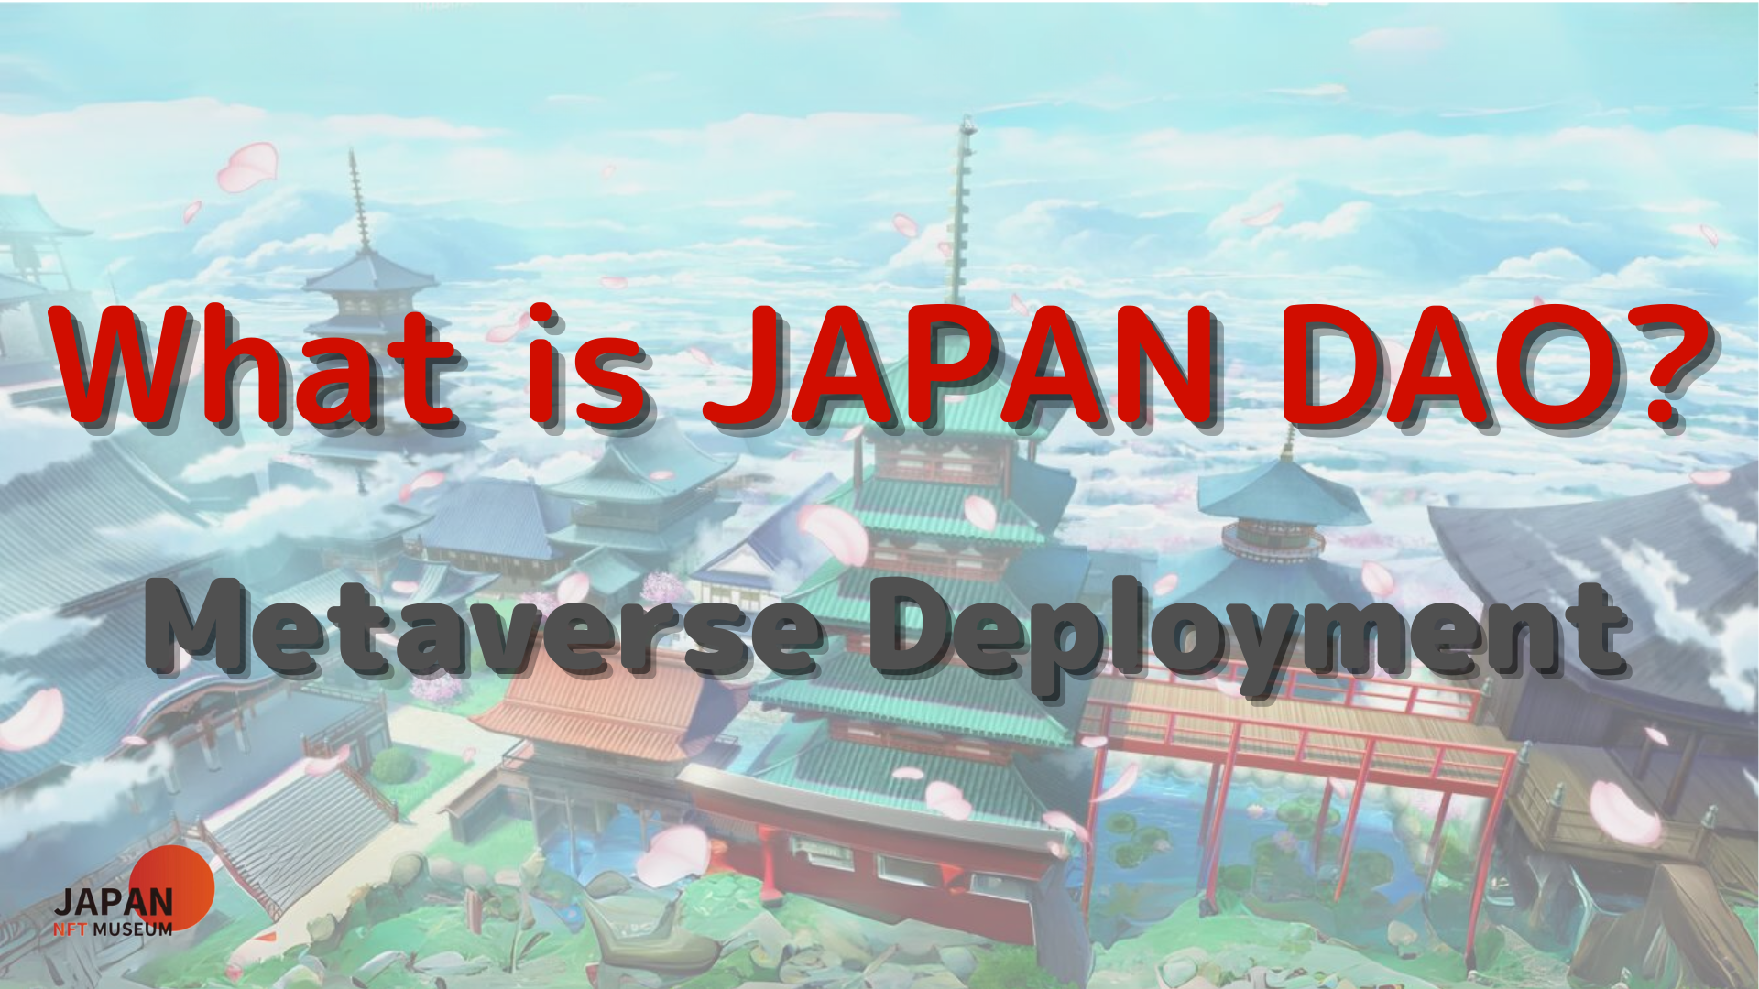
Kamusta sa lahat!
Maligayang pagdating sa magazine ng Japan DAO.
Sa nakaraang artikulo, ipinakilala namin ang mga roadmaps, istraktura ng organisasyon ng Japan Dao, atbp.Kung hindi mo pa ito nabasa, mangyaring tamasahin ang pangalawang yugto
Ang artikulong ito ay ang ikatlong bahagi ng isang apat na serye ng serye upang palalimin ang mundo ng Japan Dao.Dito, ipakikilala namin ang metaverse deployment ng Japan Dao.
Opisyal na site ng Japan DAO https://japandao.jp/hp
Pag -unlad sa Metavers
Ang Japan DAO ay nakatuon din sa pagpapatakbo ng mga museyo gamit ang Metaberth, at ang mga eksibisyon sa iba't ibang mga platform ng Metaberas, tulad ng NFT Stadium, Space Museum, at NFT Collection sa Kyoto, ay kung paano tamasahin ang bagong sining sa digital na panahon. Kami ay iminungkahi at nakakaakit ng pansin.
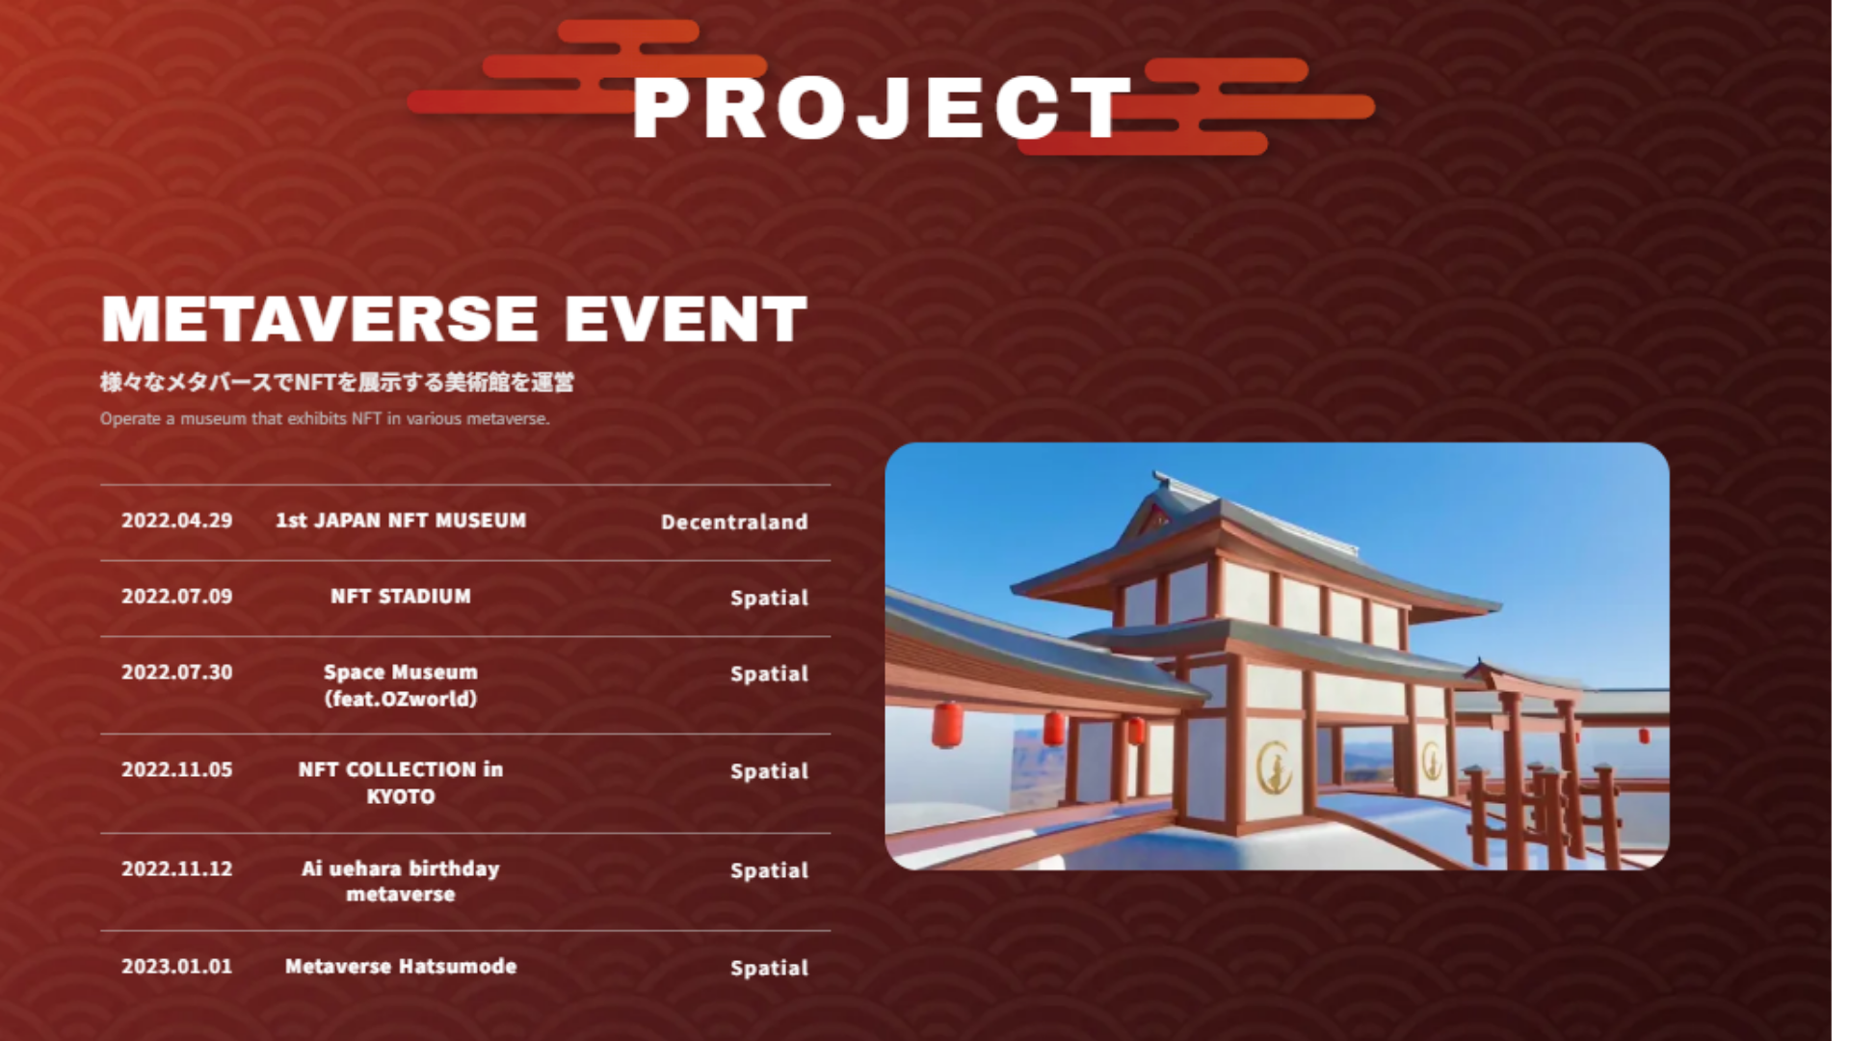
[Gaganapin ang kaganapan]
Abril 29, 2022
Ang 1st Japan NFT Museum ay gaganapin sa Desentraland.Ipinakikilala ang sining ng NFT ng Japan sa metabath at lumikha ng isang bagong lugar upang pahalagahan.Sa kabila ng unang kaganapan, maraming mga tao ang nakipagtulungan sa mga aplikasyon at pagsasabog, at ang bilang ng mga tweet ay lumampas sa 1.4 milyon bago ang kaganapan.
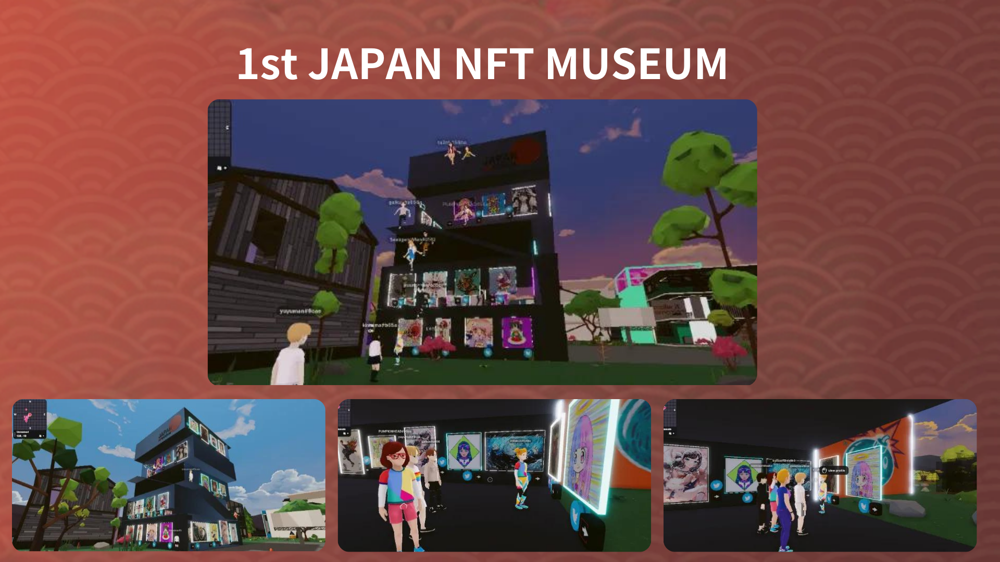
Hulyo 9, 2022
Ang NFT stadium ay gaganapin sa spatial.Ang NFT Stadium, kung saan nagtipon ang 1,000 mga tagalikha, nakakaakit ng pansin sa ibang bansa, at sa kauna -unahang pagkakataon sa kasaysayan ng NFT, napakaraming mga tagalikha ang ipinakilala sa mundo.Ang sandaling ito ay isang makasaysayang kaganapan sa Japan.
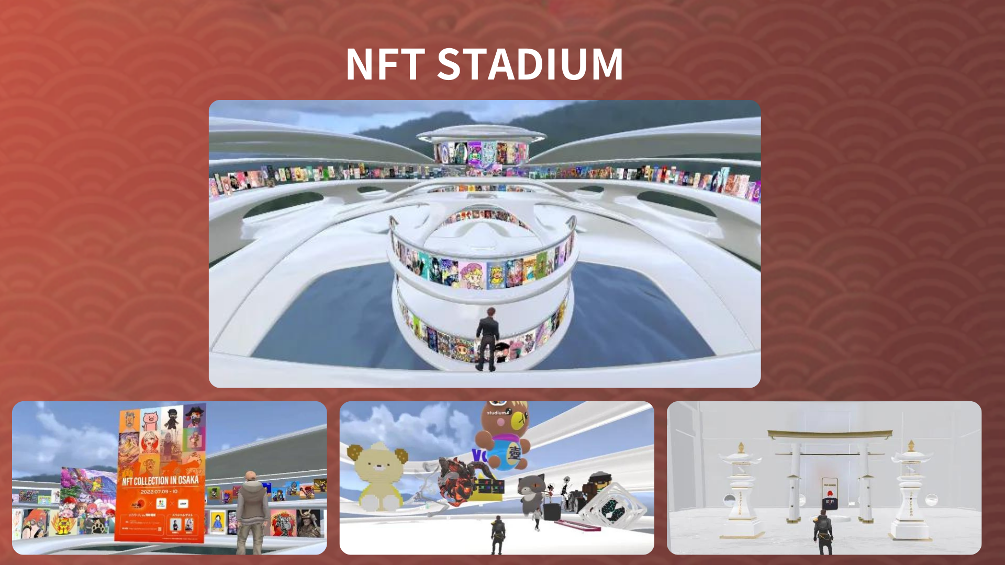
Hulyo 30, 2022
Ang Space Museum (feat.ozworld) ay gaganapin sa Spatial.Si Ozworld (@Overzenith369), isang sikat na artista ng hiphop, ay nagbukas ng Space NFT Museum
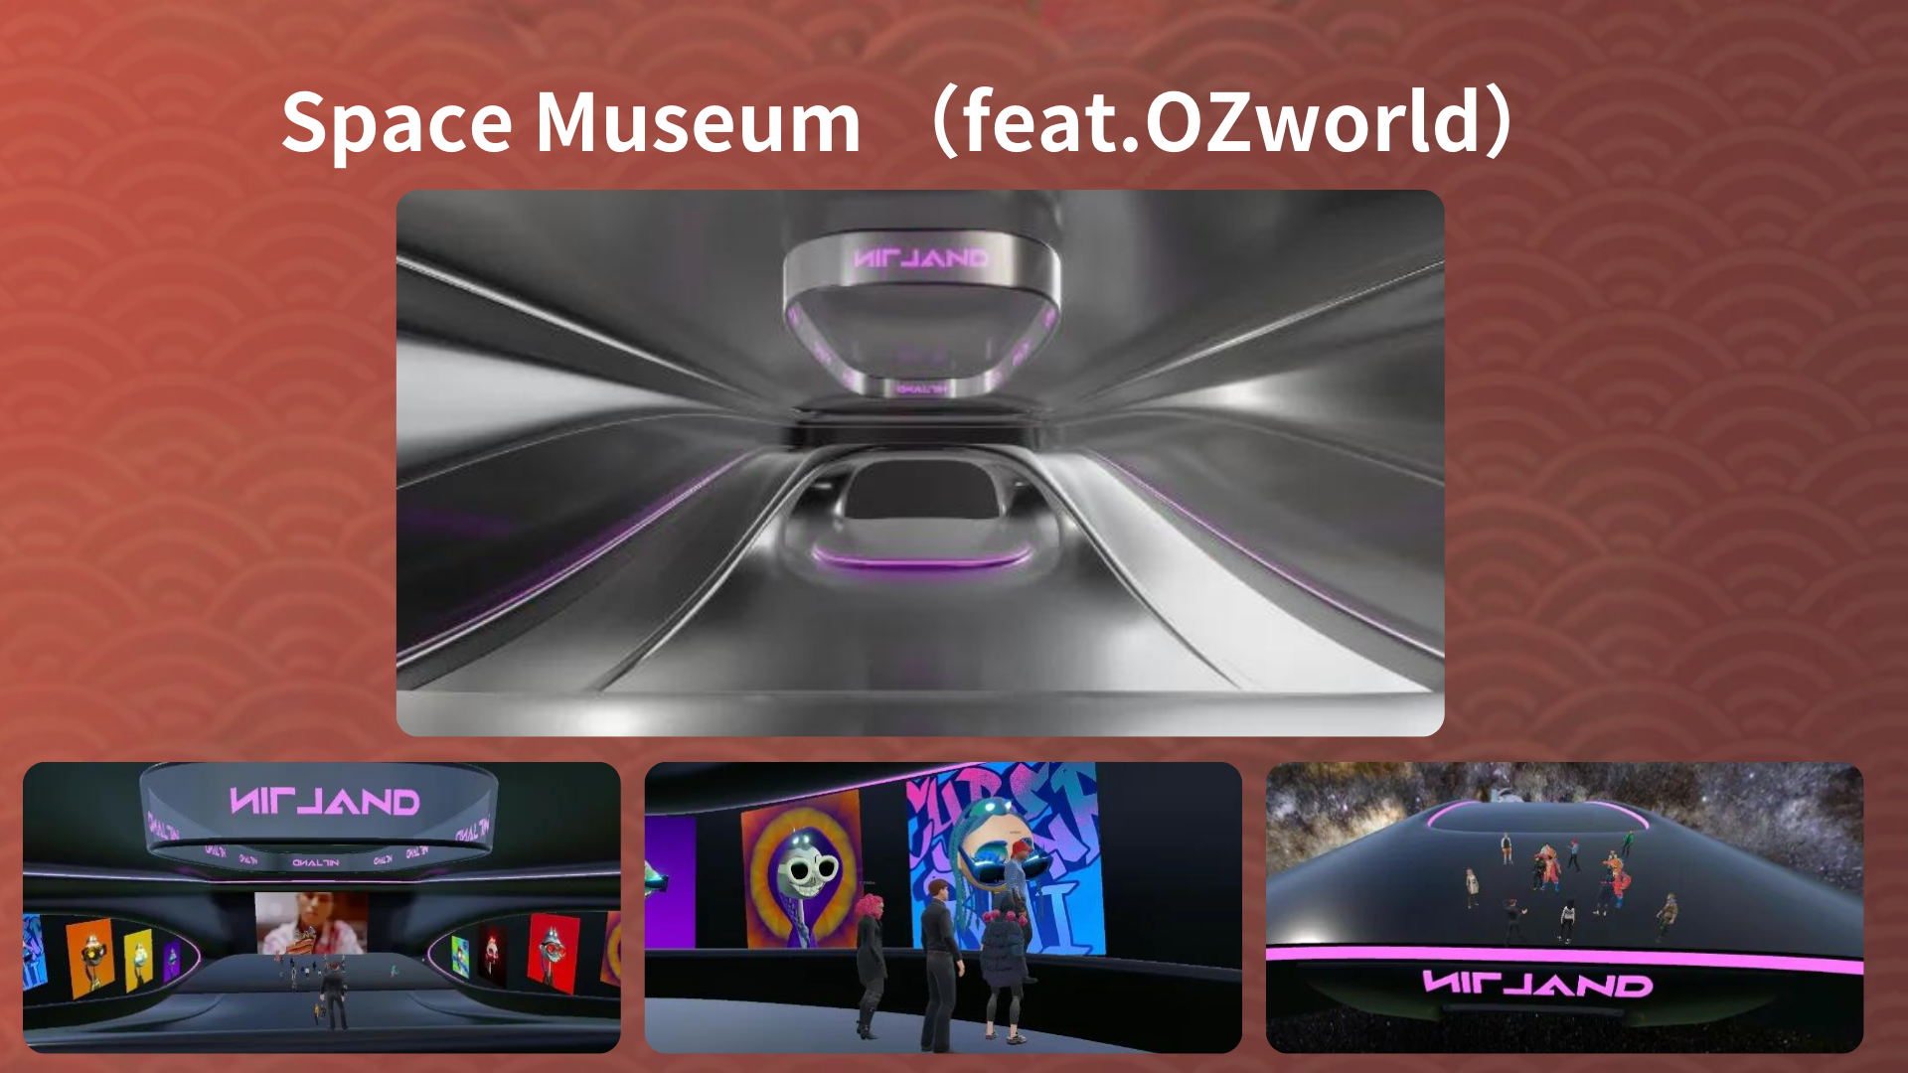
Nobyembre 5, 2022
Ipinatupad ang koleksyon ng NFT sa Kyoto sa spatial.Binuksan ang metaverse venue alinsunod sa koleksyon ng NFT sa Kyoto bilang isang museo ng metabers na nakabalot sa kulturang Hapon
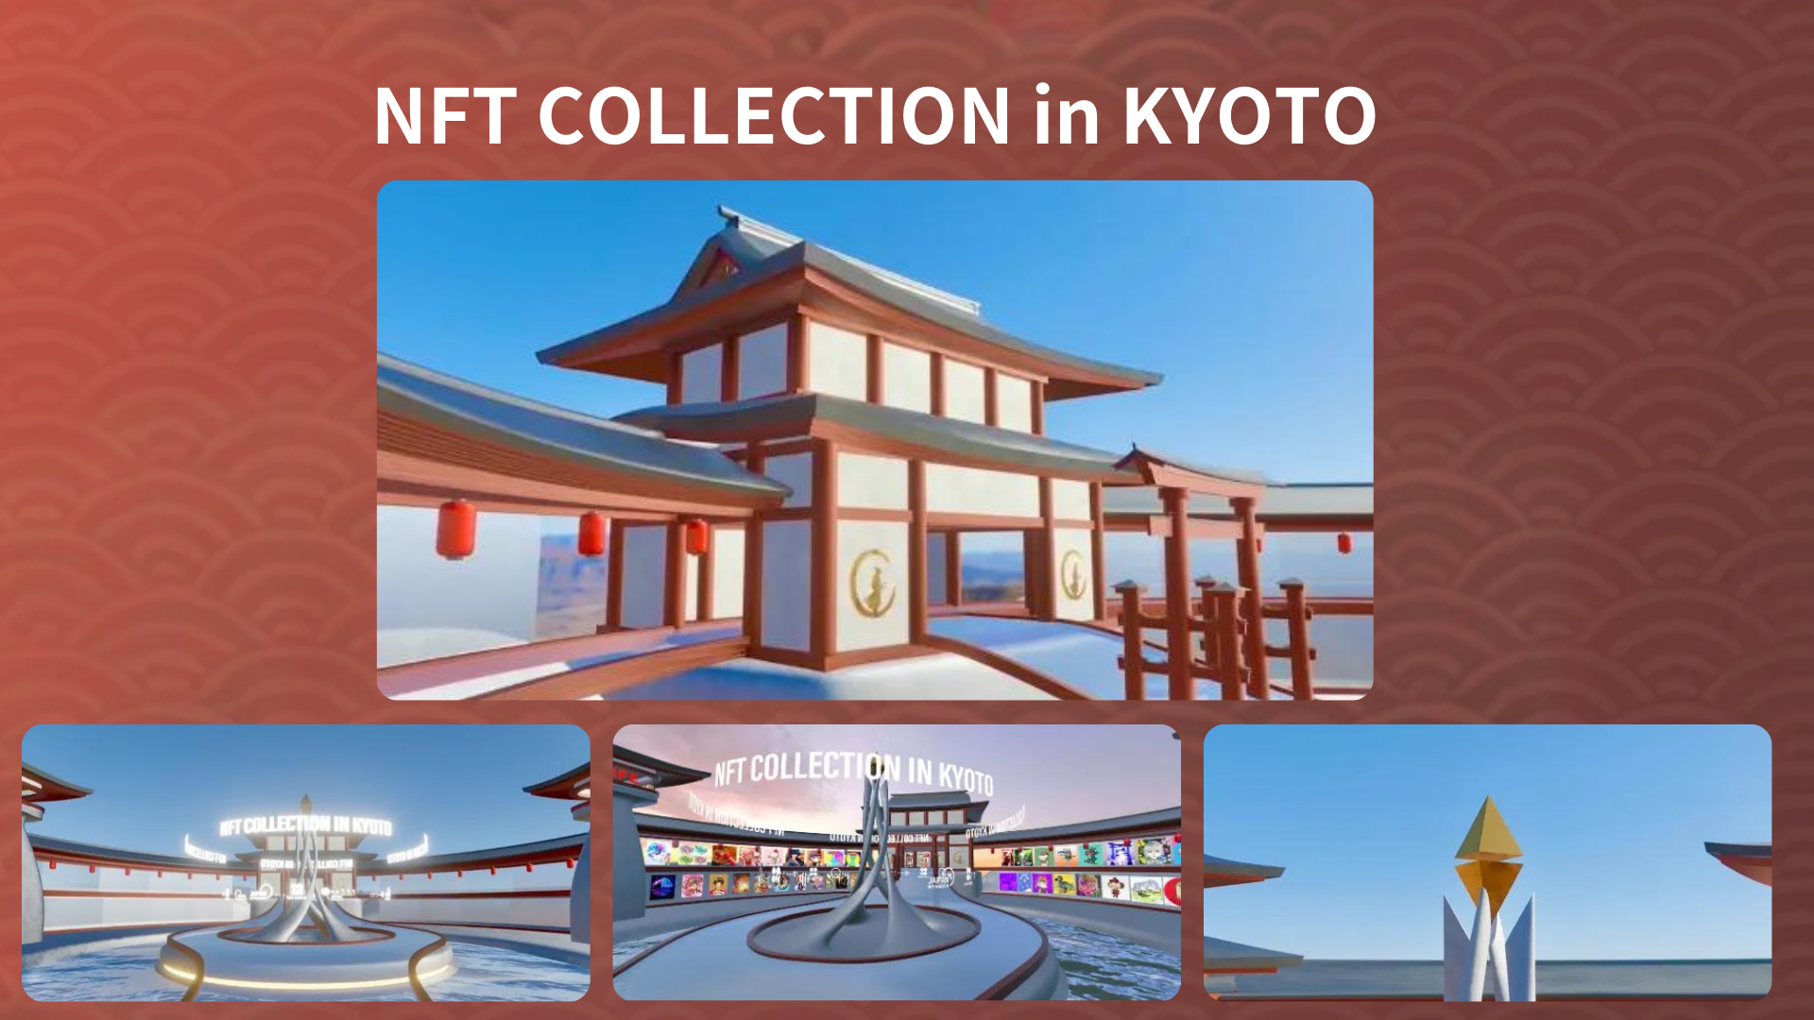
2022.11.12
Ang Ai Uehara Birthday Metaverse ay ipinatupad sa spatial.Upang gunitain ang kaarawan ng Ai Uehara (@ai_uehara_ex), ang kanyang mga tagahanga ay nagtipon sa Metabath at gaganapin ang isang kaganapan upang ipagdiwang ang espesyal na araw.
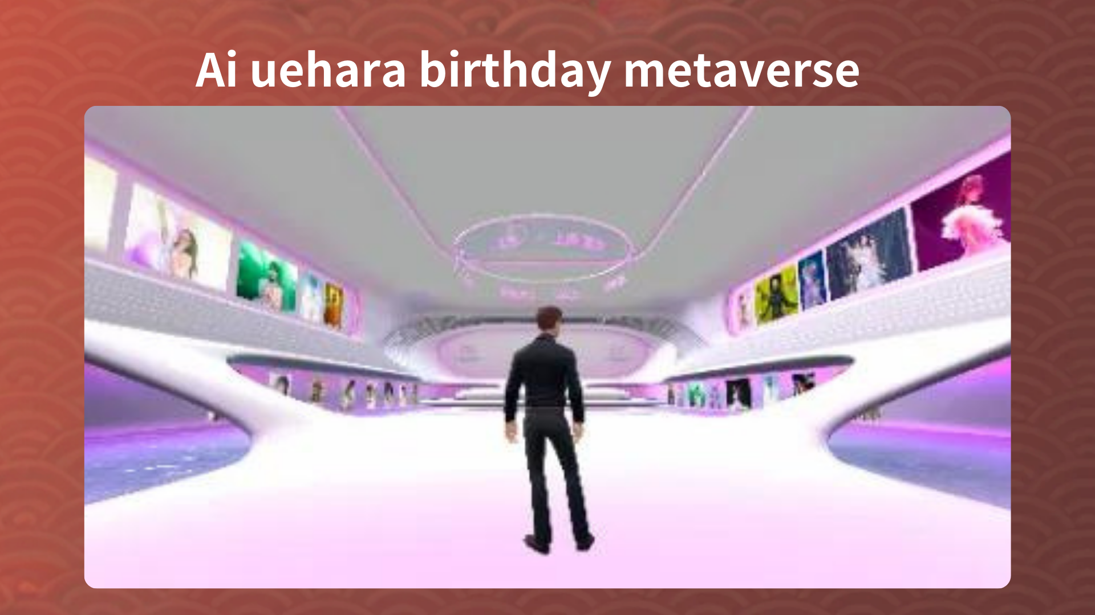
Enero 1, 2023
Ang Metaverse hatsumode ay gaganapin sa spatial.Ito ay isang makabagong kaganapan upang ipagdiwang ang simula ng Bagong Taon sa isang metaverse.Ang mga kalahok mula sa buong mundo ay ipinagdiwang ang pagdating ng Bagong Taon sa mga metabers at naranasan ang koneksyon sa bagong anyo ng pamayanan na nagdala ng digital na teknolohiya.
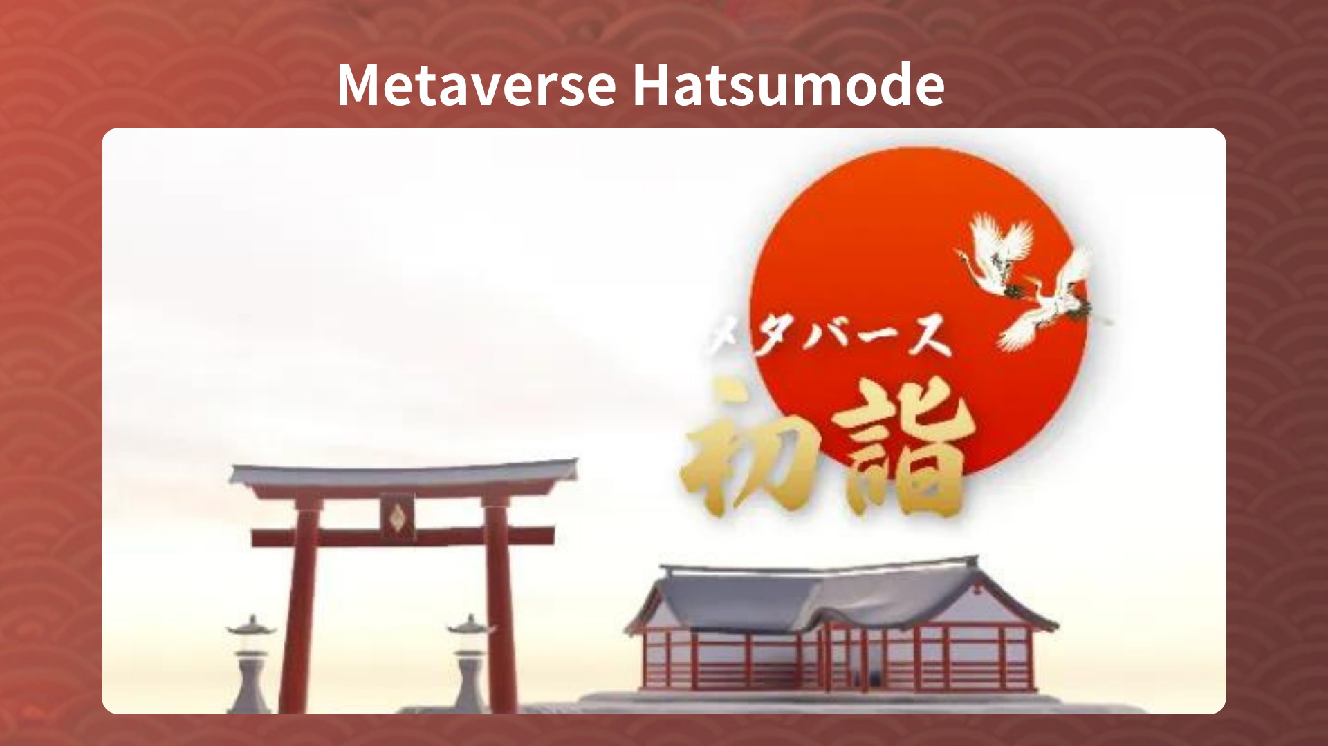
Impormasyon sa Metaverse
Maaari mong ma -access ang lugar ng kaganapan na gaganapin hanggang ngayon sa pamamagitan ng link sa ibaba.Siguraduhing lumakad sa puwang ng metaose at direktang maranasan ang apela nito nang direkta.
https://japandao.jp/6
* I -click ang "Desentraland" o "Spatial" sa bawat kaganapan upang ma -access ang Metaberth Venue.
Susunod na paunawa: Bahagi 4 -Project PANIMULA-
Sa susunod, sa Bahagi 4, na magiging katapusan ng serye, maingat nating ipakikilala ang mga kaakit -akit na proyekto ng Japan Dao nang paisa -isa.Mangyaring tamasahin ito!
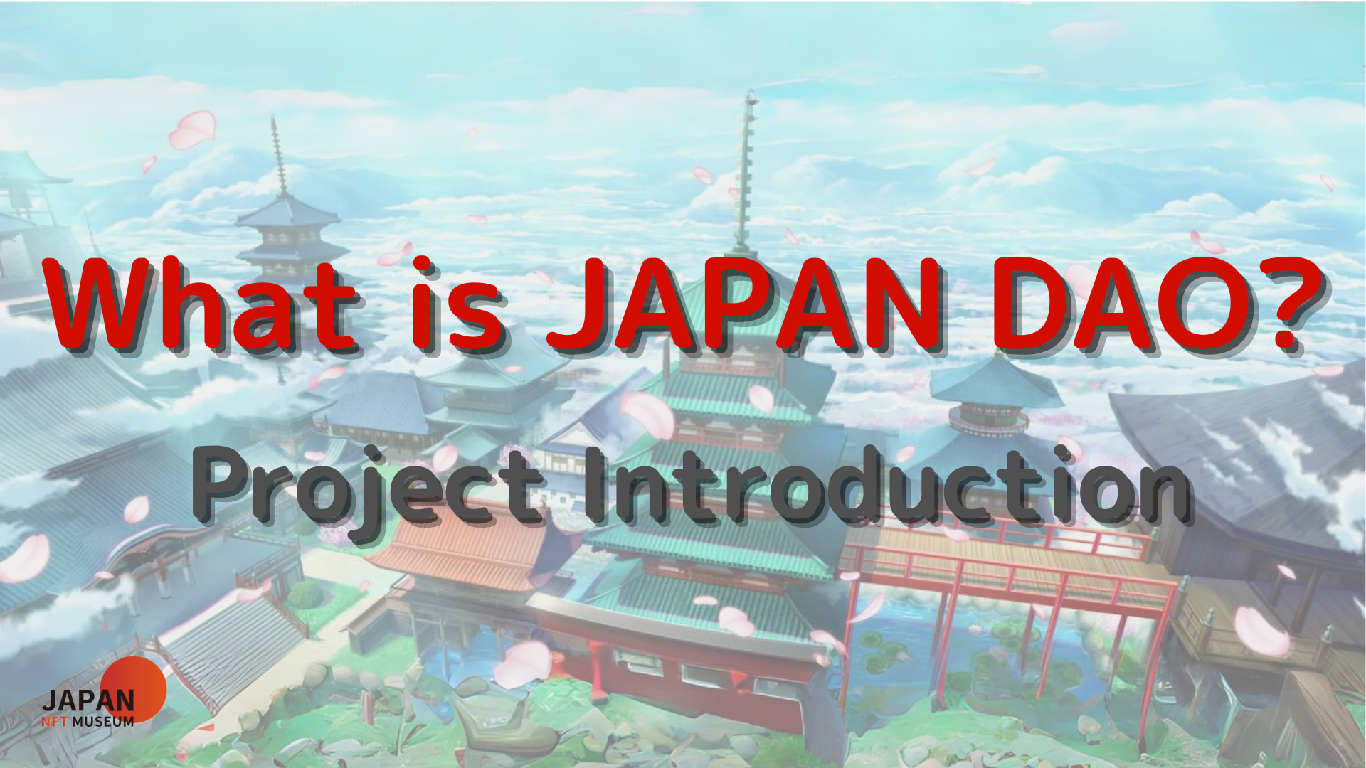
Buod
Sa magazine na Japandao na ito, ipinakilala namin kung paano ipinadala ito ng Japan Dao sa puwang ng Metahabas.Binuksan namin ang iba't ibang mga lugar ng meta -japanese tulad ng NFT Stadium, Space Museum, at NFT Collection sa Kyoto.Sa mga lugar na ito, nagtataglay kami ng mga makabagong mga kaganapan tulad ng mga exhibit at meta spring hatsumode, tulad ng mga gawa ng tagalikha.
Ang metaverse development ng Japan Dao ay naggalugad ng mga bagong karanasan sa kultura sa pamamagitan ng pagsasanib ng sining at teknolohiya.
Kung interesado ka sa Japan DAO, mangyaring sundin ang opisyal na X account na may "Japan DAO Magazine".
Opisyal na X Account: https: //twitter.com/japannftmuseum
Opisyal na Discord: https://discord.com/invite/japandao
Opisyal na Instagram: https: //www.instagram.com/japannftmuseum/
Kung gusto mo ang artikulong ito, bakit hindi mo ako suportahan?

